Redacción y edición del relato recopilado

Para llevar a cabo esta actividad es necesario haber realizado previamente "¡Recopilemos nuestra tradición!" y "Preparación de la entrevista”, disponibles en Currículum en Línea.

I. Tal como explicó el profesor o profesora, durante esta clase y la próxima, prepararás tu presentación para el festival folclórico.
Esta preparación consiste en redactar el relato que narró la persona que entrevistaste, para que todos puedan leerlo y comprenderlo.
El proceso de redacción tiene cuatro etapas:
1. planificar cómo vas a escribir el relato.
2. escribir el borrador del relato.
3. revisar los errores que pueda tener el borrador.
4. corregir los errores, escribiendo el cuento en un formato que permita a todos leerlo.

II. Planificar tu texto para organizar las ideas.

Así, redactar te será mucho más fácil porque vas a saber, con antelación, qué escribir y cómo escribirlo.
Para esto, escucha la grabación o lee las notas que escribiste del cuento que narró la persona que entrevistaste.
Recuerda que para redactar bien el cuento, no basta con escribir en papel lo que escuchaste o anotaste en tu cuaderno, sino que tienes que reelaborarlo.
Cuando hayas escuchado la grabación o leído las notas (puedes hacerlo todas las veces que sean necesarias), piensa en los elementos del cuento y completa los organizadores gráficos que se presentan a continuación.
Si no sabes cómo hacerlo, pídele a tu profesor que te recuerde los distintos roles (protagonista, opositor o antagonista y ayudante). Ten en cuenta que es posible que en el cuento no estén todos ellos.

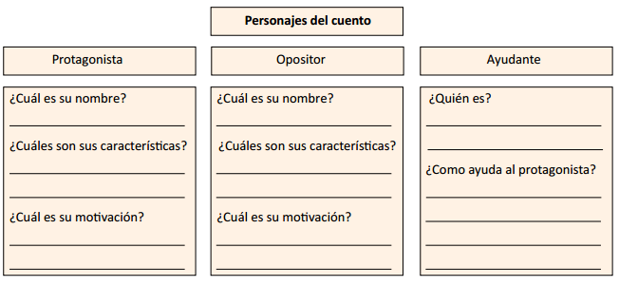

Ahora que has determinado a los personajes, explica brevemente qué pasa en cada una de las partes de la narración.
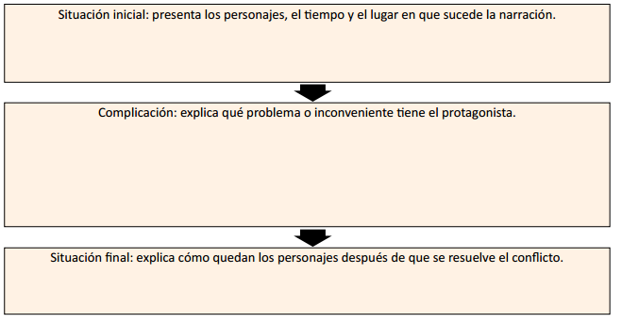

IV. Escribe el borrador del relato y mejóralo.

Vuelve a leer los organizadores gráficos que completaste y piensa cómo escribirías tu cuento.
Cuando lo tengas claro, hazlo en tu cuaderno siguiendo el orden: situación inicial, complicación y situación final.
Piensa en las personas que asistirán a la muestra folclórica; debes escribir para que, cuando
lean tu cuento, lo entiendan. Por esta razón, cuando hayas terminado de escribir tu borrador, reléelo con ojo crítico, poniendo atención en las oraciones o las ideas que no estén claras.

Cada vez que descubras una, márcala y escribe al lado de qué forma se entendería mejor.

Pasa en limpio tu texto. La edición es un proceso largo de perfeccionamiento de un texto, y mientras más lo revises mejor. Por esto, es recomendable que revises tu texto una vez más y con ayuda de un compañero, que podrá darse cuenta de fallas que tal vez para ti pasan desapercibidas.

Adaptado por Currículum en Línea del Programa de Educación Rural de la División de Administración General. Ministerio de Educación de Chile.

